Rookkwarts met witte patronen, kosmische coderingen
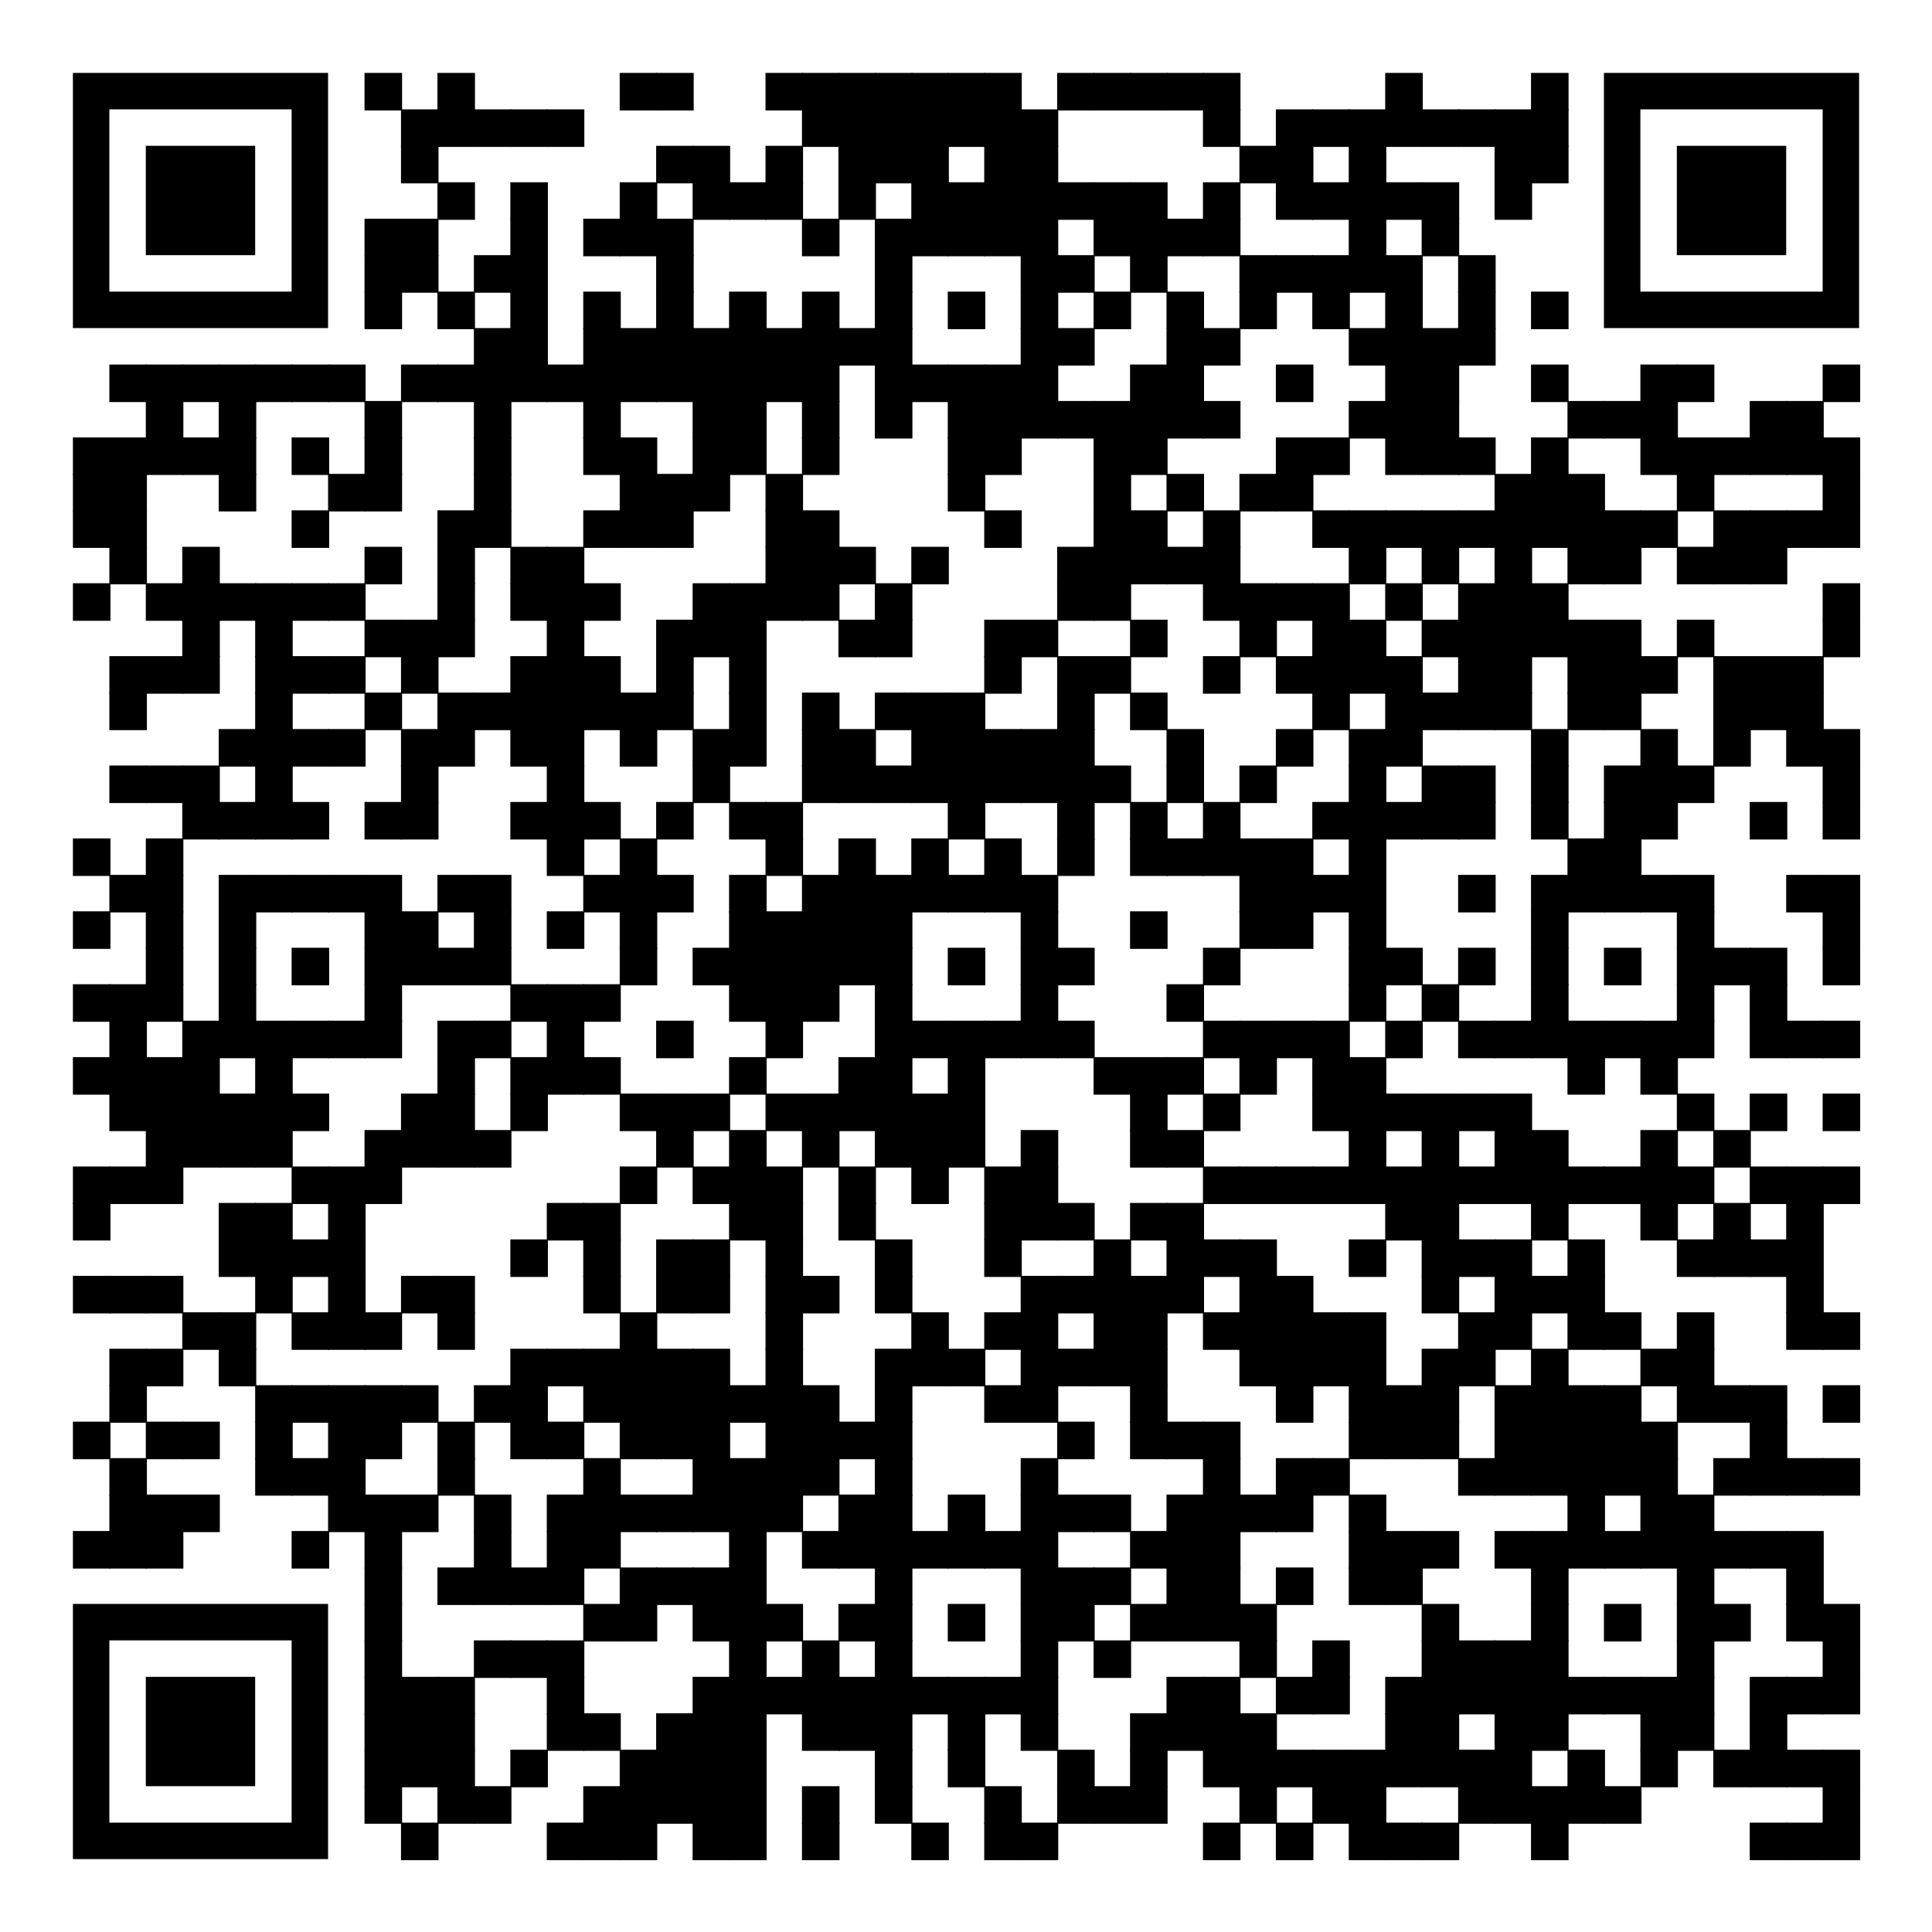
Rookkwarts met witte patronen, kosmische coderingen uit Serra do Cabral, Brazilië zijn prachtige punten en clusters die zijn uitgelijnd met de Sterren. Er wordt een downfall als een regenbui en downloads van kosmische energie zichtbaar vanuit de kosmos naar het kristal. Dit heeft met de patronen te maken. De energie van Melkwegen met witte sterrenenergie komt naar ons toe als we leger en schoner raken, dan pas zijn we daar ontvankelijk voor. Wij kunnen niet naar deze energie komen, deze komt tot ons als wij leeg genoeg zijn. Inwendig zetten deze kristallen van alles in beweging en helpen ons weer een shift te maken. Ze zoeken gestagneerde energie in het lichaam en rammelen deze los, zodat we schoon kunnen worden. Deze kosmische energieën, het witte licht, dient in de stof, in het lichaam te aarden, zoals het donkere, het Rookkwarts kristal met de witte patronen zo mooi laat zien. Dit kristal bereid je voor om deze downloads in je lichaam en geest te kunnen ontvangen. We zijn geboren om deze kosmische energie, de energie van wie we werkelijk, zijn helemaal in ons lichaam te kunnen verankeren. Helemaal in het Nu en uitgelijnd te zijn. Onze hogere en lagere delen als één. In totale heelheid gaan leven. Om ons te bevrijden van alle zware aardse stukken. Deze kristallen bevatten kosmische codes die als een soort geschiedenis boek zijn waarin alle gebeurtenissen zijn opgeslagen.

Rookkwarts met witte patronen, kosmische coderingen
Rookkwarts met witte patronen, kosmische coderingen uit Serra do Cabral, Brazilië zijn prachtige punten en clusters die zijn uitgelijnd met de Sterren. Er wordt een downfall als een regenbui en downloads van kosmische energie zichtbaar vanuit de kosmos naar het kristal. Dit heeft met de patronen te maken. De energie van Melkwegen met witte sterrenenergie komt naar ons toe als we leger en schoner raken, dan pas zijn we daar ontvankelijk voor. Wij kunnen niet naar deze energie komen, deze komt tot ons als wij leeg genoeg zijn. Inwendig zetten deze kristallen van alles in beweging en helpen ons weer een shift te maken. Ze zoeken gestagneerde energie in het lichaam en rammelen deze los, zodat we schoon kunnen worden. Deze kosmische energieën, het witte licht, dient in de stof, in het lichaam te aarden, zoals het donkere, het Rookkwarts kristal met de witte patronen zo mooi laat zien. Dit kristal bereid je voor om deze downloads in je lichaam en geest te kunnen ontvangen. We zijn geboren om deze kosmische energie, de energie van wie we werkelijk, zijn helemaal in ons lichaam te kunnen verankeren. Helemaal in het Nu en uitgelijnd te zijn. Onze hogere en lagere delen als één. In totale heelheid gaan leven. Om ons te bevrijden van alle zware aardse stukken. Deze kristallen bevatten kosmische codes die als een soort geschiedenis boek zijn waarin alle gebeurtenissen zijn opgeslagen.

Rookkwarts met
witte patronen,
kosmische coderingen

